

ПРОЕКТ П О С Т А Н О В Л Е Н И Е

РЕГИОНАЛЬНОЙ СЛУЖБЫ ПО ТАРИФАМ И ЦЕНАМ
КАМЧАТСКОГО КРАЯ

[Дата регистрации] № [Номер документа]
г. Петропавловск-Камчатский

Об установлении платы за технологическое присоединение к электрическим сетям для энергоснабжающих организаций
Камчатского края на 2027 год

В соответствии с Федеральным законом от 26.03.2003 № 35-ФЗ
«Об электроэнергетике», постановлениями Правительства Российской Федерации от 29.12.2011 № 1178 «О ценообразовании в области регулируемых цен (тарифов) в электроэнергетике», от 27.12.2004 № 861 «Об утверждении Правил недискриминационного доступа к услугам по передаче электрической энергии и оказания этих услуг, Правил недискриминационного доступа к услугам по оперативно-диспетчерскому управлению в электроэнергетике и оказания этих услуг, Правил недискриминационного доступа к услугам администратора торговой системы оптового рынка и оказания этих услуг и Правил технологического присоединения энергопринимающих устройств потребителей электрической энергии, объектов по производству электрической энергии, а также объектов электросетевого хозяйства, принадлежащих сетевым организациям и иным лицам, к электрическим сетям», приказом ФСТ России
от 11.09.2014 № 215-э/1 «Об утверждении Методических указаний по определению выпадающих доходов, связанных с осуществлением технологического присоединения к электрическим сетям», приказом ФАС России от 30.06.2022 № 490/22 «Об утверждении Методических указаний по определению размера платы за технологическое присоединение к электрическим сетям», постановлением Правительства Камчатского края от 07.04.2023
№ 204-П «Об утверждении Положения о Региональной службе по тарифам и ценам Камчатского края», протоколом заседания Правления Региональной службы по тарифам и ценам Камчатского края от ХХ.ХХ.2026 № ХХ

ПОСТАНОВЛЯЮ:

1. Установить для расчета платы за технологическое присоединение к электрическим сетям для энергоснабжающих организаций Камчатского края
на 2027 год:
1) стандартизированную тарифную ставку (С₁) на покрытие расходов на технологическое присоединение энергопринимающих устройств потребителей электрической энергии, объектов электросетевого хозяйства, принадлежащих сетевым организациям и иным лицам, по мероприятиям, указанным в пункте 16 Методических указаний по определению размера платы за технологическое присоединение к электрическим сетям, утвержденных приказом ФАС России от 30.06.2022 № 490/22 (далее – Методические указания № 490/22) (кроме подпункта «б») (руб. за одно присоединение) (в ценах периода регулирования) согласно приложению 1 к настоящему постановлению;
2) ставки по мероприятиям «последней мили» (C₂, C₃, C₄, C₅, С₆, С₇, C₈)
(в ценах периода регулирования) согласно приложению 2 к настоящему постановлению;
3) формулу платы за технологическое присоединение к электрическим сетям на территории Камчатского края с применением стандартизированных тарифных ставок согласно приложению 3 к настоящему постановлению;
4) выпадающие доходы энергоснабжающим организациям Камчатского края, связанные с осуществлением технологического присоединения к электрическим сетям, не включаемые в состав платы за технологическое присоединение, согласно приложению 4 к настоящему постановлению.
2. Установить льготную ставку за 1 кВт запрашиваемой максимальной мощности в отношении всей совокупности мероприятий по технологическому присоединению к электрическим сетям сетевых организаций на территории Камчатского края на 2027 год для определения стоимости мероприятий в случае технологического присоединения объектов микрогенерации заявителей – физических лиц, в том числе за одновременное технологическое присоединение энергопринимающих устройств заявителей – физических лиц, максимальная мощность которых не превышает 15 кВт включительно (с учетом ранее присоединенных в данной точке присоединения энергопринимающих устройств), и объектов микрогенерации, а также энергопринимающих устройств заявителей – физических лиц, максимальная мощность которых не превышает
15 кВт включительно (с учетом ранее присоединенных в данной точке присоединения энергопринимающих устройств), и отнесенных к третьей категории надежности (по одному источнику электроснабжения), присоединяемых к объектам электросетевого хозяйства сетевой организации на уровне напряжения 0,4 кВ и ниже, при условии, что расстояние от границ участка заявителя до ближайшего объекта электрической сети необходимого заявителю класса напряжения сетевой организации, в которую подана заявка, составляет не более 300 метров в городах и поселках городского типа и не более 500 метров в сельской местности, с 1 января 2027 года в размере 7 062,04 рубля за
каждый кВт запрашиваемой максимальной мощности с учетом НДС.
3. Установить льготную ставку за 1 кВт запрашиваемой максимальной мощности в отношении всей совокупности мероприятий по технологическому присоединению к электрическим сетям сетевых организаций на территории Камчатского края на 2027 год, в случае подачи заявки юридическим лицом или индивидуальным предпринимателем в целях технологического присоединения объектов микрогенерации, а также одновременного технологического присоединения объектов микрогенерации и энергопринимающих устройств максимальной мощностью не более 150 кВт (с учетом ранее присоединенных в данной точке присоединения энергопринимающих устройств), присоединяемых по третьей категории надежности к объектам электросетевого хозяйства сетевой организации на уровне напряжения 0,4 кВ и ниже, при условии, что расстояние от этих энергопринимающих устройств и (или) объектов микрогенерации до существующих объектов электросетевого хозяйства сетевых организаций составляет не более 200 метров в городах и поселках городского типа и не более 300 метров в сельской местности, с учетом особенностей, определенных абзацами восьмым – десятым пункта 17 Правил технологического присоединения энергопринимающих устройств потребителей электрической энергии, объектов по производству электрической энергии, а также объектов электросетевого хозяйства, принадлежащих сетевым организациям и иным лицам, к электрическим сетям, утвержденных постановлением Правительства Российской Федерации от 27.12.2004 № 861, с 1 января 2027 года в размере 7 062,04 рубля за каждый кВт запрашиваемой максимальной мощности
с учетом НДС.
4. Установить льготную ставку за 1 кВт запрашиваемой максимальной мощности в отношении всей совокупности мероприятий по технологическому присоединению к электрическим сетям сетевых организаций на территории Камчатского края на 2027 год, для объектов микрогенерации заявителей – физических лиц, в том числе за одновременное технологическое присоединение энергопринимающих устройств заявителей – физических лиц, максимальная мощность которых не превышает 15 кВт включительно (с учетом ранее присоединенных в данной точке присоединения энергопринимающих устройств), и объектов микрогенерации, а также энергопринимающих устройств заявителей – физических лиц, максимальная мощность которых не превышает
15 кВт включительно (с учетом ранее присоединенных в данной точке присоединения энергопринимающих устройств), при присоединении энергопринимающих устройств заявителя, владеющих объектами, отнесенными к третьей категории надежности (по одному источнику электроснабжения), при условии, что расстояние от границ участка заявителя до объектов электросетевого хозяйства на уровне напряжения 0,4 кВ и ниже необходимого Заявителю класса напряжения сетевой организации, в которую подана заявка, составляет не более 300 метров в городах и поселках городского типа и не более 500 метров в сельской местности, объектов микрогенерации, в том числе за одновременное технологическое присоединение энергопринимающих устройств и объектов микрогенерации, при заключении договора членом малообеспеченной семьи (одиноко проживающим гражданином), среднедушевой доход которого ниже величины прожиточного минимума, установленного в Камчатском крае, определенным в соответствии
с Федеральным законом «О прожиточном минимуме в Российской Федерации», а также лицами, указанными в статьях 14 – 16, 18 и 21 Федерального закона
«О ветеранах», статье 17 Федерального закона «О социальной защите инвалидов в Российской Федерации», статье 14 Закона Российской Федерации
«О социальной защите граждан, подвергшихся воздействию радиации вследствие катастрофы на Чернобыльской АЭС», статье 2 Федерального закона
«О социальных гарантиях гражданам, подвергшимся радиационному воздействию вследствие ядерных испытаний на Семипалатинском полигоне», части 8 статьи 154 Федерального закона «О внесении изменений в законодательные акты Российской Федерации и признании утратившими силу некоторых законодательных актов Российской Федерации в связи с принятием федеральных законов «О внесении изменений и дополнений в Федеральный закон «Об общих принципах организации законодательных (представительных) и исполнительных органов государственной власти субъектов Российской Федерации» и «Об общих принципах организации местного самоуправления в Российской Федерации», статье 1 Федерального закона «О социальной защите граждан Российской Федерации, подвергшихся воздействию радиации вследствие аварии в 1957 году на производственном объединении «Маяк» и сбросов радиоактивных отходов в реку Теча», пункте 1 и абзаце четвертом пункта 2 постановления Верховного Совета Российской Федерации от 27.12.1991 № 2123-1 «О распространении действия Закона РСФСР
«О социальной защите граждан, подвергшихся воздействию радиации вследствие катастрофы на Чернобыльской АЭС» на граждан из подразделений особого риска, Указом Президента Российской Федерации от 23.01.2024 № 63
«О мерах социальной поддержки многодетных семей», в случае предоставления заявителем документов, подтверждающих соответствие заявителя соответствующей категории, в размере 1 412,41 рубль за каждый кВт запрашиваемой максимальной мощности с учетом НДС.
5. Плата за технологическое присоединение заявителей, указанных в пунктах 1 – 4 настоящего постановления определяется в размере минимального из следующих значений:
стоимость мероприятий по технологическому присоединению, рассчитанная с применением стандартизированных тарифных ставок;
стоимость мероприятий по технологическому присоединению, рассчитанная с применением льготной ставки за 1 кВт запрашиваемой максимальной мощности в отношении всей совокупности мероприятий по технологическому присоединению к электрическим сетям.
6. В отношении энергопринимающих устройств заявителей – юридических лиц или индивидуальных предпринимателей, максимальная мощность которых составляет до 150 кВт включительно (с учетом ранее присоединенных в данной точке присоединения энергопринимающих устройств), присоединяемых по третьей категории надежности (по одному источнику электроснабжения) к объектам электросетевого хозяйства сетевой организации на уровне напряжения 0,4 кВ и ниже, при условии, что расстояние от этих энергопринимающих устройств до ближайшего объекта электрической сети необходимого заявителю класса напряжения составляет не более 200 метров в городах и поселках городского типа и не более 300 метров в сельской местности, в состав платы за технологическое присоединение энергопринимающих устройств не включаются расходы, связанные со строительством объектов электросетевого хозяйства – от существующих объектов электросетевого хозяйства до присоединяемых энергопринимающих устройств и (или) объектов электроэнергетики.
7. Настоящее постановление вступает в силу после дня его официального опубликования.

Руководитель | [горизонтальный штамп подписи 1] | М.В. Лопатникова

Приложение 1 к постановлению
Региональной службы по тарифам
и ценам Камчатского края
от ХХ.ХХ.2026 № ХХ-Н

Стандартизированная тарифная ставка на покрытие расходов на технологическое присоединение энергопринимающих устройств потребителей электрической энергии, объектов электросетевого хозяйства, принадлежащих сетевым организациям и иным лицам, по мероприятиям, указанным в пункте 16 Методических указаний (кроме подпункта «б») (в ценах периода регулирования) на 2027 год

Условное обозначение | Наименование ставки | Единица измерения | Величина ставки для постоянной схемы электроснабжения  (без НДС) | Величина ставки для временной схемы электроснабжения  (без НДС)
С1 | стандартизированная тарифная ставка на покрытие расходов на технологическое присоединение энергопринимающих устройств потребителей электрической энергии, объектов электросетевого хозяйства, принадлежащих сетевым организациям и иным лицам, на подготовку и выдачу сетевой организацией технических условий заявителю и проверку сетевой организацией выполнения технических условий заявителем | руб. за одно присоединение | 20 899 ¹ | 20 899 ¹
С1 |  | руб. за одно присоединение | 54 832 ² | 54 832 ²
С1.1 | стандартизированная тарифная ставка на покрытие расходов сетевой организации на подготовку и выдачу сетевой организацией технических условий заявителю | руб. за одно присоединение | 6 178 | 6 178
C1.2.1 | стандартизированная тарифная ставка на покрытие расходов на выдачу уведомления об обеспечении сетевой организацией возможности присоединения к электрическим сетям Заявителям, указанным в абзаце шестом пункта 24 Методических указаний по определению размера платы за технологическое присоединение к электрическим сетям | руб. за одно присоединение | 14 721 ¹ | 14 721 ¹
C1.2.2 | стандартизированная тарифная ставка на покрытие расходов на проверку выполнения технических условий Заявителями, указанными в абзаце седьмом пункта 24 Методических указаний по определению размера платы за технологическое присоединение к электрическим сетям | руб. за одно присоединение | 48 654 ² | 48 654 ²
Примечание:
<1> для заявителей, указанных в пунктах 12(1), 13(2) – 13(5) и 14 Правил технологического присоединения, кроме случаев, если технологическое присоединение энергопринимающих устройств таких заявителей осуществляется на уровне напряжения выше 0,4 кВ
<2> для всех остальных заявителей, за исключением вышеуказанных

Приложение 2 к постановлению
Региональной службы по тарифам и ценам Камчатского края
от ХХ.11.2026 № ХХ-Н

Перечень стандартизированных тарифных ставок

№ п/п | Обозначение | Наименование | Единица измерения | Размер ставки  (без НДС)
2.1.1.4.1.1 | 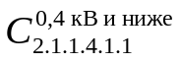 | воздушные линии на деревянных опорах изолированным алюминиевым проводом сечением до 50 квадратных мм включительно одноцепные | рублей/км | 4 154 671
2.1.1.4.1.1 | 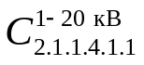 |  | рублей/км | 5 411 799
2.1.1.4.2.1 | 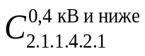 | воздушные линии на деревянных опорах изолированным алюминиевым проводом сечением от 50 до 100 квадратных мм включительно одноцепные | рублей/км | 3 556 365
2.1.1.4.2.1 | 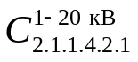 |  | рублей/км | 1 931 064
2.1.1.4.2.1 | 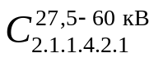 |  | рублей/км | 5 455 196
2.1.1.4.3.1 | 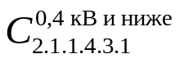 | воздушные линии на деревянных опорах изолированным алюминиевым проводом сечением от 100 до 200 квадратных мм включительно одноцепные | рублей/км | 4 216 529
2.1.1.4.3.1 | 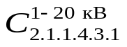 |  | рублей/км | 1 274 292
2.1.1.4.4.1 | 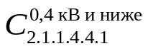 | воздушные линии на деревянных опорах изолированным алюминиевым проводом сечением от 200 до 500 квадратных мм включительно одноцепные | рублей/км | 6 350 909
2.1.1.4.2.2 | 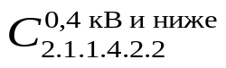 | воздушные линии на деревянных опорах изолированным алюминиевым проводом сечением от 50 до 100 квадратных мм включительно двухцепные | рублей/км | 2 774 288
2.1.1.3.1.2 | 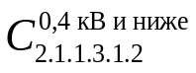 | воздушные линии на деревянных опорах изолированным сталеалюминиевым проводом сечением до 50 квадратных мм включительно одноцепные | рублей/км | 4 147 341
2.1.1.3.1.2 | 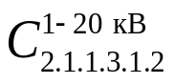 |  | рублей/км | 3 096 294
2.1.1.3.2.1 | 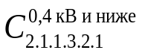 | воздушные линии на деревянных опорах изолированным сталеалюминиевым проводом сечением от 50 до 100 квадратных мм включительно одноцепные | рублей/км | 2 278 557
2.1.1.3.2.1 | 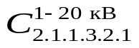 |  | рублей/км | 2 257 593
2.1.1.3.2.2 | 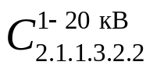 | воздушные линии на деревянных опорах изолированным сталеалюминиевым проводом сечением от 50 до 100 квадратных мм включительно двухцепные | рублей/км | 8 021 348
2.1.1.3.3.1 | 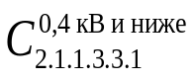 | воздушные линии на деревянных опорах изолированным сталеалюминиевым проводом сечением от 100 до 200 квадратных мм включительно одноцепные | рублей/км | 2 230 597
3.1.1.1.1.1 | 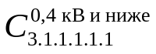 | кабельные линии в траншеях одножильные с резиновой или пластмассовой изоляцией сечением провода до 50 квадратных мм включительно с одним кабелем в траншее | рублей/км | 4 514 857
3.1.1.1.2.1. | 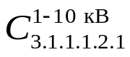 | кабельные линии в траншеях одножильные с резиновой или пластмассовой изоляцией сечением провода от 50 до 100 квадратных мм включительно с одним кабелем в траншее | рублей/км | 3 476 455
3.1.1.1.4.4 | 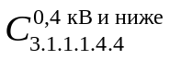 | кабельные линии в траншеях одножильные с резиновой или пластмассовой изоляцией сечением провода от 200 до 250 квадратных мм включительно с четырьмя кабелями в траншее | рублей/км | 10 368 772
3.1.1.1.4.4 | 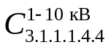 |  | рублей/км | 10 147 073
3.1.1.1.7.2 | 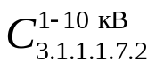 | кабельные линии в траншеях одножильные с резиновой или пластмассовой изоляцией сечением провода от 400 до 500 квадратных мм включительно с двумя кабелями в траншее | рублей/км | 6 576 540
3.1.2.1.1.1 | 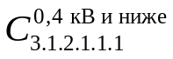 | кабельные линии в траншеях многожильные с резиновой или пластмассовой изоляцией сечением провода до 50 квадратных мм включительно с одним кабелем в траншее | рублей/км | 6 241 151
3.1.2.1.1.2 | 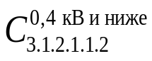 | кабельные линии в траншеях многожильные с резиновой или пластмассовой изоляцией сечением провода до 50 квадратных мм включительно с двумя кабелями в траншее | рублей/км | 6 970 420
3.1.2.1.2.1 | 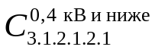 | кабельные линии в траншеях многожильные с резиновой или пластмассовой изоляцией сечением провода от 50 до 100 квадратных мм включительно с одним кабелем в траншее | рублей/км | 4 580 219
3.1.2.1.2.1 | 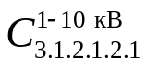 |  | рублей/км | 2 668 535
3.1.2.1.2.2 | 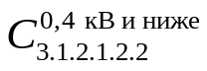 | кабельные линии в траншеях многожильные с резиновой или пластмассовой изоляцией сечением провода от 50 до 100 квадратных мм включительно с двумя кабелями в траншее | рублей/км | 11 019 819
3.1.2.1.3.1 | 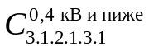 | кабельные линии в траншеях многожильные с резиновой или пластмассовой изоляцией сечением провода от 100 до 200 квадратных мм включительно с одним кабелем в траншее | рублей/км | 8 965 706
3.1.2.1.3.1 | 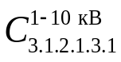 |  | рублей/км | 3 875 505
3.1.2.1.3.2 | 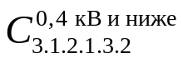 | кабельные линии в траншеях многожильные с резиновой или пластмассовой изоляцией сечением провода от 100 до 200 квадратных мм включительно с двумя кабелями в траншее | рублей/км | 11 099 918
3.1.2.1.3.2 | 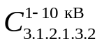 |  | рублей/км | 6 945 665
3.1.2.1.3.3 | 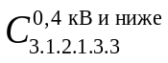 | кабельные линии в траншеях многожильные с резиновой или пластмассовой изоляцией сечением провода от 100 до 200 квадратных мм включительно с тремя кабелями в траншее | рублей/км | 34 701 511
3.1.2.1.3.4 | 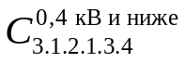 | кабельные линии в траншеях многожильные с резиновой или пластмассовой изоляцией сечением провода от 100 до 200 квадратных мм включительно с четырьмя кабелями в траншее | рублей/км | 13 927 785
3.1.2.1.3.4 | 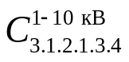 |  | рублей/км | 26 266 265
3.1.2.1.3.5 | 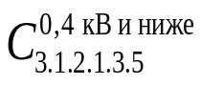 | кабельные линии в траншеях многожильные с резиновой или пластмассовой изоляцией сечением провода от 100 до 200 квадратных мм включительно с количеством кабелей в траншее более четырех | рублей/км | 20 152 389
3.1.2.1.4.1 | 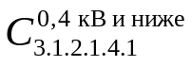 | кабельные линии в траншеях многожильные с резиновой или пластмассовой изоляцией сечением провода от 200 до 250 квадратных мм включительно с одним кабелем в траншее | рублей/км | 8 146 131
3.1.2.1.4.1 | 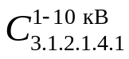 |  | рублей/км | 5 029 580
3.1.2.1.4.2 | 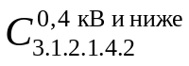 | кабельные линии в траншеях многожильные с резиновой или пластмассовой изоляцией сечением провода от 200 до 250 квадратных мм включительно с двумя кабелями в траншее | рублей/км | 10 404 467
3.1.2.1.4.3. | 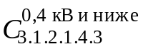 | кабельные линии в траншеях многожильные с резиновой или пластмассовой изоляцией сечением провода от 200 до 250 квадратных мм включительно с тремя кабелями в траншее. | рублей/км | 13 504 486
3.1.2.1.4.4. | 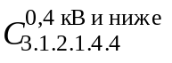 | кабельные линии в траншеях многожильные с резиновой или пластмассовой изоляцией сечением провода от 200 до 250 квадратных мм включительно с четырьмя кабелями в траншее | рублей/км | 15 704 577
3.1.2.1.4.5 | 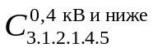 | кабельные линии в траншеях многожильные с резиновой или пластмассовой изоляцией сечением провода от 200 до 250 квадратных мм включительно с количеством кабелей в траншее более четырех | рублей/км | 39 388 863
3.1.2.2.1.1 | 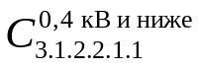 | кабельные линии в траншеях многожильные с бумажной изоляцией сечением провода до 50 квадратных мм включительно с одним кабелем в траншее | рублей/км | 11 282 007
3.1.2.2.1.1 | 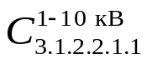 |  | рублей/км | 10 171 957
3.1.2.2.1.2 | 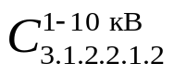 | кабельные линии в траншеях многожильные с бумажной изоляцией сечением провода до 50 квадратных мм включительно с двумя кабелями в траншее | рублей/км | 8 722 900
3.1.2.2.2.1 | 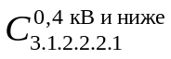 | кабельные линии в траншеях многожильные с бумажной изоляцией сечением провода от 50 до 100 квадратных мм включительно с одним кабелем в траншее | рублей/км | 11 766 045
3.1.2.2.2.1 | 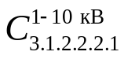 |  | рублей/км | 5 707 586
3.1.2.2.2.2 | 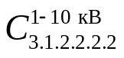 | кабельные линии в траншеях многожильные с бумажной изоляцией сечением провода от 50 до 100 квадратных мм включительно с двумя кабелями в траншее | рублей/км | 10 008 850
3.1.2.2.3.1 | 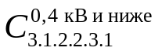 | кабельные линии в траншеях многожильные с бумажной изоляцией сечением провода от 100 до 200 квадратных мм включительно с одним кабелем в траншее | рублей/км | 3 685 452
3.1.2.2.3.1 | 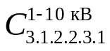 |  | рублей/км | 6 383 469
3.1.2.2.3.2 | 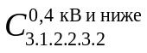 | кабельные линии в траншеях многожильные с бумажной изоляцией сечением провода от 100 до 200 квадратных мм включительно с двумя кабелями в траншее | рублей/км | 7 301 967
3.1.2.2.3.2 | 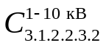 |  | рублей/км | 9 333 478
3.1.2.2.3.3 | 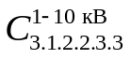 | кабельные линии в траншеях многожильные с бумажной изоляцией сечением провода от 100 до 200 квадратных мм включительно с тремя кабелями в траншее | рублей/км | 19 177 981
3.1.2.2.3.4 | 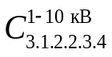 | кабельные линии в траншеях многожильные с бумажной изоляцией сечением провода от 100 до 200 квадратных мм включительно с четырьмя кабелями в траншее | рублей/км | 35 422 681
3.1.2.2.4.1 | 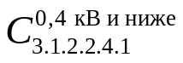 | кабельные линии в траншеях многожильные с бумажной изоляцией сечением провода от 200 до 250 квадратных мм включительно с одним кабелем в траншее | рублей/км | 9 535 951
3.1.2.2.4.1 | 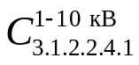 |  | рублей/км | 6 866 034
3.1.2.2.4.2 | 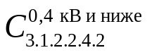 | кабельные линии в траншеях многожильные с бумажной изоляцией сечением провода от 200 до 250 квадратных мм включительно с двумя кабелями в траншее | рублей/км | 9 778 995
3.1.2.2.4.2 | 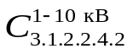 |  | рублей/км | 14 872 777
3.1.2.2.4.3 | 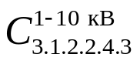 | кабельные линии в траншеях многожильные с бумажной изоляцией сечением провода от 200 до 250 квадратных мм включительно с тремя кабелями в траншее | рублей/км | 14 017 817
3.1.2.2.4.4 | 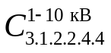 | кабельные линии в траншеях многожильные с бумажной изоляцией сечением провода от 200 до 250 квадратных мм включительно с четырьмя кабелями в траншее | рублей/км | 14 931 466
3.6.2.1.1.1 | 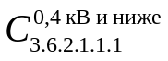 | кабельные линии, прокладываемые методом горизонтального наклонного бурения, многожильные с резиновой или пластмассовой изоляцией сечением провода до 50 квадратных мм включительно с одной трубой в скважине | рублей/км | 24 049 277
3.6.2.1.1.1 | 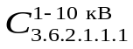 |  | рублей/км | 45 153 702
3.6.1.1.1.2 | 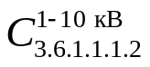 | кабельные линии, прокладываемые методом горизонтального наклонного бурения, одножильные с резиновой или пластмассовой изоляцией сечением провода до 50 квадратных мм включительно с двумя трубами в скважине | рублей/км | 91 513 771
3.6.2.1.1.2 | 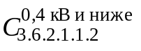 | кабельные линии, прокладываемые методом горизонтального наклонного бурения, многожильные с резиновой или пластмассовой изоляцией сечением провода до 50 квадратных мм включительно с двумя трубами в скважине | рублей/км | 56 058 873
3.6.2.1.2.1 | 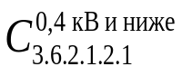 | кабельные линии, прокладываемые методом горизонтального наклонного бурения, многожильные с резиновой или пластмассовой изоляцией сечением провода от 50 до 100 квадратных мм включительно с одной трубой в скважине | рублей/км | 24 643 658
3.6.2.1.2.1 | 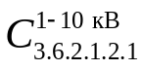 |  | рублей/км | 22 609 482
3.6.2.1.2.2 | 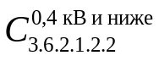 | кабельные линии, прокладываемые методом горизонтального наклонного бурения, многожильные с резиновой или пластмассовой изоляцией сечением провода от 50 до 100 квадратных мм включительно с двумя трубами в скважине | рублей/км | 27 696 170
3.6.2.1.3.1 | 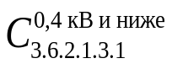 | кабельные линии, прокладываемые методом горизонтального наклонного бурения, многожильные с резиновой или пластмассовой изоляцией сечением провода от 100 до 200 квадратных мм включительно с одной трубой в скважине | рублей/км | 22 471 779
3.6.2.1.3.2 | 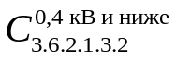 | кабельные линии, прокладываемые методом горизонтального наклонного бурения, многожильные с резиновой или пластмассовой изоляцией сечением провода от 100 до 200 квадратных мм включительно с двумя трубами в скважине | рублей/км | 33 546 735
3.6.2.1.3.3 | 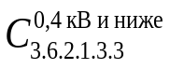 | кабельные линии, прокладываемые методом горизонтального наклонного бурения, многожильные с резиновой или пластмассовой изоляцией сечением провода от 100 до 200 квадратных мм включительно с тремя трубами в скважине | рублей/км | 58 437 641
3.6.2.1.4.1 | 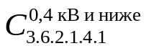 | кабельные линии, прокладываемые методом горизонтального наклонного бурения, многожильные с резиновой или пластмассовой изоляцией сечением провода от 200 до 250 квадратных мм включительно с одной трубой в скважине | рублей/км | 23 092 647
3.6.2.1.4.2 | 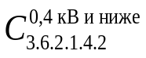 | кабельные линии, прокладываемые методом горизонтального наклонного бурения, многожильные с резиновой или пластмассовой изоляцией сечением провода от 200 до 250 квадратных мм включительно с двумя трубами в скважине | рублей/км | 31 334 788
3.6.2.1.4.2 | 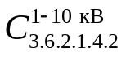 |  | рублей/км | 116 996 919
3.6.2.2.1.1 | 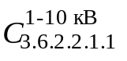 | кабельные линии, прокладываемые методом горизонтального наклонного бурения, многожильные с бумажной изоляцией сечением провода до 50 квадратных мм включительно с одной трубой в скважине | рублей/км | 41 847 278
3.6.2.2.1.1 | 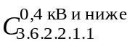 |  | рублей/км | 19 879 592
3.6.2.2.1.2 | 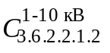 | кабельные линии, прокладываемые методом горизонтального наклонного бурения, многожильные с бумажной изоляцией сечением провода до 50 квадратных мм включительно с двумя трубами в скважине | рублей/км | 58 843 186
3.6.2.2.2.1 | 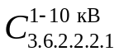 | кабельные линии, прокладываемые методом горизонтального наклонного бурения, многожильные с бумажной изоляцией сечением провода от 50 до 100 квадратных мм включительно с одной трубой в скважине | рублей/км | 16 425 063
3.6.2.2.2.2 | 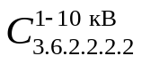 | кабельные линии, прокладываемые методом горизонтального наклонного бурения, многожильные с бумажной изоляцией сечением провода от 50 до 100 квадратных мм включительно с двумя трубами в скважине | рублей/км | 30 190 040
3.6.2.2.3.1 | 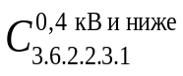 | кабельные линии, прокладываемые методом горизонтального наклонного бурения, многожильные с бумажной изоляцией сечением провода от 100 до 200 квадратных мм включительно с одной трубой в скважине | рублей/км | 25 607 420
3.6.2.2.3.1 | 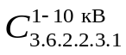 |  | рублей/км | 21 007 078
3.6.2.2.3.2 | 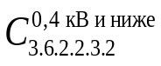 | кабельные линии, прокладываемые методом горизонтального наклонного бурения, многожильные с бумажной изоляцией сечением провода от 100 до 200 квадратных мм включительно с двумя трубами в скважине | рублей/км | 22 237 894
3.6.2.2.3.2 | 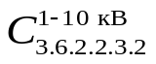 |  | рублей/км | 33 509 962
3.6.2.2.3.4 | 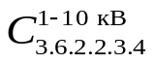 | кабельные линии, прокладываемые методом горизонтального наклонного бурения, многожильные с бумажной изоляцией сечением провода от 100 до 200 квадратных мм включительно с четырьмя трубами в скважине | рублей/км | 43 980 593
3.6.2.2.4.1 | 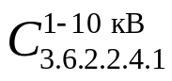 | кабельные линии, прокладываемые методом горизонтального наклонного бурения, многожильные с бумажной изоляцией сечением провода от 200 до 250 квадратных мм включительно с одной трубой в скважине | рублей/км | 41 297 651
3.6.2.2.4.2 | 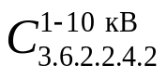 | кабельные линии, прокладываемые методом горизонтального наклонного бурения, многожильные с бумажной изоляцией сечением провода от 200 до 250 квадратных мм включительно с двумя трубами в скважине | рублей/км | 34 296 675
3.6.2.2.4.3 | 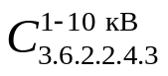 | кабельные линии, прокладываемые методом горизонтального наклонного бурения, многожильные с бумажной изоляцией сечением провода от 200 до 250 квадратных мм включительно с тремя трубами в скважине | рублей/км | 94 640 199
3.6.2.2.4.4 | 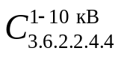 | кабельные линии, прокладываемые методом горизонтального наклонного бурения, многожильные с бумажной изоляцией сечением провода от 200 до 250 квадратных мм включительно с четырьмя трубами в скважине | рублей/км | 73 301 668
4.2.3 | 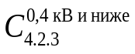 | линейные разъединители номинальным током от 250 до 500 А включительно | рублей/шт | 87 887
4.2.4 | 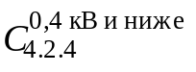 | линейные разъединители номинальным током от 500 до 1000 А включительно | рублей/шт | 127 451
4.2.4 | 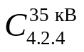 |  | рублей/шт | 678 498
4.4.4.3 | 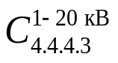 | распределительные пункты (РП), за исключением комплектных распределительных устройств наружной установки (КРН, КРУН), номинальным током от 500 до 1000 А включительно с количеством ячеек от 10 до 15 включительно (1-20 кВ) | рублей/шт | 27 489 07
5.1.1.1 | 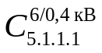 | однотрансформаторные подстанции (за исключением РТП) мощностью до 25 кВА включительно столбового/мачтового типа | рублей/кВт | 77 608
5.1.1.1 | 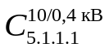 |  | рублей/кВт | 108 014
5.1.1.2 | 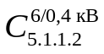 | однотрансформаторные подстанции (за исключением РТП) мощностью до 25 кВА включительно шкафного или киоскового типа | рублей/кВт | 19 530
5.1.1.2 | 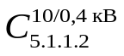 |  | рублей/кВт | 55 906
5.1.2.1. | 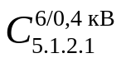 | однотрансформаторные подстанции (за исключением РТП) мощностью от 25 до 100 кВА включительно столбового/мачтового типа | рублей/кВт | 122 434
5.1.2.1. | 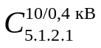 |  | рублей/кВт | 36 391
5.1.2.2 | 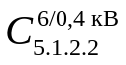 | однотрансформаторные подстанции (за исключением РТП) мощностью от 25 до 100 кВА включительно шкафного или киоскового типа | рублей/кВт | 18 868
5.1.2.2 | 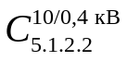 |  | рублей/кВт | 25 201
5.1.3.1. | 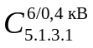 | однотрансформаторные подстанции (за исключением РТП) мощностью от 100 до 250 кВА включительно столбового/мачтового типа | рублей/кВт | 22 762
5.1.3.1. | 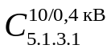 |  | рублей/кВт | 14 560
5.1.3.2. | 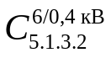 | однотрансформаторные подстанции (за исключением РТП) мощностью от 100 до 250 кВА включительно шкафного или киоскового типа | рублей/кВт | 15 951
5.1.3.2. | 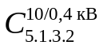 |  | рублей/кВт | 23 439
5.1.4.1 | 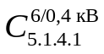 | однотрансформаторные подстанции (за исключением РТП) мощностью от 250 до 400 кВА включительно столбового/мачтового типа | рублей/кВт | 3 093
5.1.4.1 | 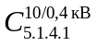 |  | рублей/кВт | 12 472
5.1.4.2 | 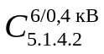 | однотрансформаторные подстанции (за исключением РТП) мощностью от 250 до 400 кВА включительно шкафного или киоскового типа | рублей/кВт | 15 988
5.1.4.2 | 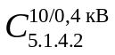 |  | рублей/кВт | 16 662
5.1.5.2 | 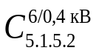 | однотрансформаторные подстанции (за исключением РТП) мощностью от 400 до 630 кВА включительно шкафного или киоскового типа | рублей/кВт | 14 495
5.1.5.2 | 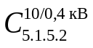 |  | рублей/кВт | 10 301
5.1.6.2 | 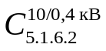 | однотрансформаторные подстанции (за исключением РТП) мощностью от 630 до 1000 кВА включительно шкафного или киоскового типа | рублей/кВт | 14 497
5.1.7.2 | 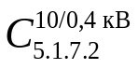 | однотрансформаторные подстанции (за исключением РТП) мощностью от 1000 кВА до 1250 кВА включительно шкафного или киоскового типа | рублей/кВт | 9 304
5.2.1.1 | 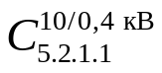 | двухтрансформаторные и более подстанции (за исключением РТП) мощностью до 25 кВА включительно столбового/мачтового типа | рублей/кВт | 27 577
5.2.2.2 | 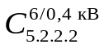 | двухтрансформаторные и более подстанции (за исключением РТП) мощностью от 25 до 100 кВА включительно шкафного или киоскового типа | рублей/кВт | 76 915
5.2.2.2 | 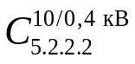 |  | рублей/кВт | 100 936
5.2.3.2 | 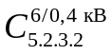 | двухтрансформаторные и более подстанции (за исключением РТП) мощностью от 100 до 250 кВА включительно шкафного или киоскового типа | рублей/кВт | 18 310
5.2.3.2 | 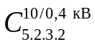 |  | рублей/кВт | 18 780
5.2.4.2 | 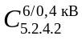 | двухтрансформаторные и более подстанции (за исключением РТП) мощностью от 250 до 400 кВА включительно шкафного или киоскового типа | рублей/кВт | 12 471
5.2.4.2 | 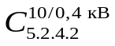 |  | рублей/кВт | 22 785
5.2.5.2 | 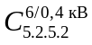 | двухтрансформаторные и более подстанции (за исключением РТП) мощностью от 400 до 630 кВА включительно шкафного или киоскового типа | рублей/кВт | 7 576
5.2.5.2 | 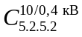 |  | рублей/кВт | 13 747
5.2.6.2 | 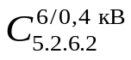 | двухтрансформаторные и более подстанции (за исключением РТП) мощностью от 630 до 1000 кВА включительно шкафного или киоскового типа | рублей/кВт | 15 037
5.2.6.2 | 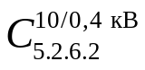 |  | рублей/кВт | 31 804
5.2.7.2 | 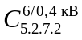 | двухтрансформаторные и более подстанции (за исключением РТП) мощностью от 1000 кВА до 1250 кВА включительно шкафного или киоскового типа | рублей/кВт | 10 846
5.2.7.2 | 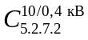 |  | рублей/кВт | 47 529
5.2.7.3 | 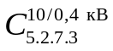 | двухтрансформаторные и более подстанции (за исключением РТП) мощностью от 1000 кВА до 1250 кВА включительно блочного типа | рублей/кВт | 26 157
5.2.8.2 | 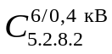 | двухтрансформаторные и более подстанции (за исключением РТП) мощностью от 1250 кВА до 1600 кВА включительно шкафного или киоскового типа | рублей/кВт | 8 558
5.2.8.2 | 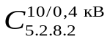 |  | рублей/кВт | 9 423
5.2.8.3 | 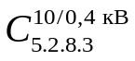 | двухтрансформаторные и более подстанции (за исключением РТП) мощностью от 1250 кВА до 1600 кВА включительно блочного типа | рублей/кВт | 20 308
5.2.10.2 | 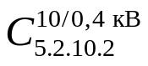 | двухтрансформаторные и более подстанции (за исключением РТП) мощностью от 2000 кВА до 2500 кВА включительно шкафного или киоскового типа | рублей/кВт | 18 863
6.1.3.2 | 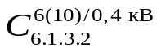 | распределительные однотрансформаторные подстанции мощностью от 100 до 250 кВА включительно закрытого типа | рублей/кВт | 27 322
6.1.5.1 | 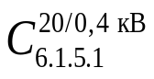 | распределительные однотрансформаторные подстанции мощностью от 400 до 630 кВА включительно открытого типа | рублей/кВт | 36 475
6.1.5.2 | 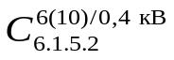 | распределительные однотрансформаторные подстанции мощностью от 400 до 630 кВА включительно открытого типа | рублей/кВт | 10 570
6.2.4.2 | 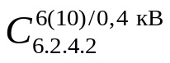 | распределительные двухтрансформаторные подстанции мощностью от 250 до 400 кВА включительно закрытого типа | рублей/кВт | 78 444
6.2.10.2 | 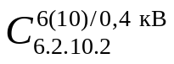 | распределительные двухтрансформаторные подстанции мощностью от 2000 до 2500 кВА включительно закрытого типа | рублей/кВт | 23 556
7.1.1.2 | 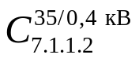 | однотрансформаторные подстанции мощностью до 6,3 МВА включительно закрытого типа | рублей/кВт | 17 283
8.1.1 | 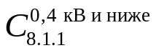 | средства коммерческого учета электрической энергии (мощности) однофазные прямого включения | рублей за точку учета | 21 241
8.2.1 | 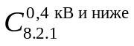 | средства коммерческого учета электрической энергии (мощности) трехфазные прямого включения | рублей за точку учета | 41 626
8.2.1 | 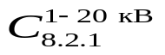 |  | рублей за точку учета | 507 887
8.2.2 | 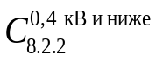 | средства коммерческого учета электрической энергии (мощности) трехфазные полукосвенного включения | рублей за точку учета | 42 744
8.2.2 | 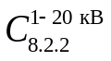 |  | рублей за точку учета | 352 063
8.2.3 | 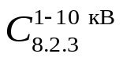 | средства коммерческого учета электрической энергии (мощности) трехфазные косвенного включения | рублей за точку учета | 549 660
8.2.3 | 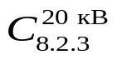 |  | рублей за точку учета | 599 816

Приложение 3 к постановлению
Региональной службы по тарифам и ценам Камчатского края
от ХХ.11.2026 № ХХ-Н

Формула платы
за технологическое присоединение к электрическим сетям
на территории Камчатского края с применением
стандартизированных тарифных ставок

Плата за технологическое присоединение в виде формулы определяется с применением стандартизированных тарифных ставок исходя из способа технологического присоединения к электрическим сетям сетевой организации и реализации соответствующих мероприятий, предусмотренных подпунктом «б» пункта 16 Методических указаний № 490/22, следующим образом:

1. Если отсутствует необходимость реализации мероприятий «последней мили»:
P = C₁+С₈*Q (руб.), где:

С₁ - стандартизированная тарифная ставка согласно приложению 1 к данному постановлению;
C₈ – стандартизированная тарифная ставка на покрытие расходов сетевой организации на обеспечение средствами коммерческого учета электрической энергии (мощности) согласно приложению 2 к данному постановлению;
Q – количество точек учета.

2. Если при технологическом присоединении согласно техническим условиям предусматриваются мероприятия «последней мили»:

P = C₁+С₂*L₂+С₃*L₃+C₄*n₄+C₅*N+С₆*N+C₇*N+С₈*Q (руб.), где:

С₁, С₂, С₃, C₄, С₅, С₆, С₇, С₈ - стандартизированные тарифные ставки согласно приложениям 1 и 2 к данному постановлению;
L2 – протяженность воздушных линий электропередачи, строительство которых предусмотрено согласно выданным техническим условиям для технологического присоединения Заявителя (км);
L3 - протяженность кабельных линий электропередачи, строительство которых предусмотрено согласно выданным техническим условиям для технологического присоединения Заявителя (км);
n4 – количество пунктов секционирования (реклоузеров, распределительных пунктов) согласно техническим условиям;

N – объем максимальной мощности, указанной заявителем в заявке на технологическое присоединение;
Q – количество точек учета.

3. Если Заявитель при технологическом присоединении запрашивает вторую или первую категорию надежности электроснабжения (технологическое присоединение к двум независимым источникам энергоснабжения), то размер платы за технологическое присоединение (Робщ) определяется по формуле:

Робщ = Р + (Рист1 + Рист2) (руб), где:

P – расходы на технологическое присоединение, рассчитанные по формуле, указанной в пункте 1 настоящего приложения;
Рист1 - расходы на выполнение мероприятий «последней мили», предусмотренных подпунктом «б» пункта 16 Методических указаний № 490/22, осуществляемых для конкретного присоединения в зависимости от способа присоединения и уровня запрашиваемого напряжения на основании выданных сетевой организацией технических условий, определяемые по первому независимому источнику энергоснабжения;
Рист2 - расходы на выполнение мероприятий, предусмотренных подпунктом «б» пункта 16 Методических указаний № 490/22, осуществляемых для конкретного присоединения в зависимости от способа присоединения и уровня запрашиваемого напряжения на основании выданных сетевой организацией технических условий, определяемые по второму независимому источнику энергоснабжения.

4. Если при технологическом присоединении согласно техническим условиям срок выполнения мероприятий по технологическому присоединению предусмотрен на период два года, то стоимость мероприятий, учитываемых в плате, рассчитанной в год подачи заявки, индексируется следующим образом:
- 50% стоимости мероприятий, предусмотренных техническими условиями, определяется в ценах года, соответствующего году утверждения платы;
- 50% стоимости мероприятий, предусмотренных техническими условиями, умножается на прогнозный индекс цен производителей по подразделу «Строительство» раздела «Капитальные вложения (инвестиции)» на год, следующий за годом утверждения платы, публикуемый Министерством экономического развития Российской Федерации (при отсутствии данного индекса используется индекс потребительских цен).

5. Если при технологическом присоединении по инициативе (обращению) Заявителя, максимальная мощность энергопринимающих устройств которого составляет не менее 670 кВт, установлены сроки выполнения мероприятий по технологическому присоединению более двух лет (но не более четырех лет), то стоимость мероприятий, учитываемых в плате, рассчитанной в год подачи заявки, индексируется следующим образом:
- 50% стоимости мероприятий, предусмотренных техническими условиями, умножается на произведение прогнозных индексов цен производителей по подразделу «Строительство» раздела «Капитальные вложения (инвестиции)», публикуемых Министерством экономического развития Российской Федерации на соответствующий год (при отсутствии данного индекса используется индекс потребительских цен на соответствующий год) за половину периода, указанного в технических условиях, начиная с года, следующего за годом утверждения платы;
- 50% стоимости мероприятий, предусмотренных техническими условиями, умножается на произведение прогнозных индексов цен производителей по подразделу «Строительство» раздела «Капитальные вложения (инвестиции)», публикуемых Министерством экономического развития Российской Федерации на соответствующий год (при отсутствии данного индекса используется индекс потребительских цен на соответствующий год) за период, указанный в технических условиях, начиная с года, следующего за годом утверждения платы.

6. Для Заявителей, указанных в пункте 6 настоящего постановления, стандартизированные ставки С₂, С₃, С₄, С₅, С₆ и С₇, рассчитываются по следующим формулам:
$$С_{2(s,t)}^{<150 кВт}=0$$
$$С_{3(s,t)}^{<150 кВт}=0$$
$$С_{4(s,t)}^{<150 кВт}=0$$
$$С_{5(s,t)}^{<150 кВт}=0$$
$$С_{6(s,t)}^{<150 кВт}=0$$
$$С_{7(s,t)}^{<150 кВт}=0$$

Приложение 4 к постановлению
Региональной службы по тарифам и ценам Камчатского края
от ХХ.11.2026 № ХХ-Н

Выпадающие доходы ПАО «Камчатскэнерго», АО «Оборонэнерго» филиал «Камчатский», ООО «41 Электрическая сеть», АО «Южные электрические сети Камчатки», АО «Корякэнерго», ООО «Океан-газ» на 2027 год, связанные с осуществлением технологического присоединения к электрическим сетям, не включаемые в состав платы за технологическое присоединение (без НДС)

№ п/п | Наименование организации | Размера расходов, связанных с осуществлением технологического присоединения энергопринимающих устройств максимальной мощностью, не превышающей 15 кВт включительно, не включаемых в состав платы за технологическое присоединение, тыс. руб. | Размера расходов, связанных с осуществлением технологического присоединения к электрическим сетям энергопринимающих устройств максимальной мощностью до 150 кВт включительно, не включаемых в состав платы за технологическое присоединение, тыс. руб. | Итого выпадающие доходы на 2027 год, связанные с осуществлением технологического присоединения к электрическим сетям, не включаемые в состав платы за технологическое присоединение, тыс. руб.
1. | ПАО «Камчатскэнерго» Центральный энергоузел | 282 559 | 308 070 | 590 629
2. | ПАО «Камчатскэнерго» Озерновский энергоузел | 2 925 | 1 904 | 4 829
3. | ООО «41 Электрическая сеть» | 26 348 | 2 916 | 29 264
4. | АО «Южные электрические сети Камчатки» | 25 450 | 12 426 | 37 876
5. | АО «Корякэнерго» | 313 | 0 | 313
6. | АО «Оборонэнерго» филиал «Камчатский» | 16 240 | 0 | 16 240
7. | ООО «Океан-газ» | 1 265 | 3 322 | 4 587

